Alarm Server 重開手冊

一、要對Alarm Server進行重開之動作請使用REAL VNC 對 Alarm Server作遠端操作之動作 。

二、目前Alarm Server之電腦為T1FALARM01(172.16.12.121) 帳號/密碼 administrator/M01@dmin，因此，請選擇此電腦,可由值班電腦(10.56.139.22) 上的 Real VNC 連線
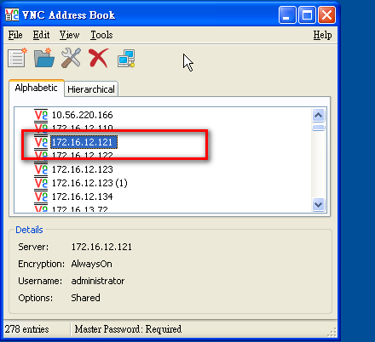
三、重開步驟請照以下步驟操作，連進Server 點選 選定工作=>執行 Re_start,系統重啟約略 3分鐘左右,請耐心等待。
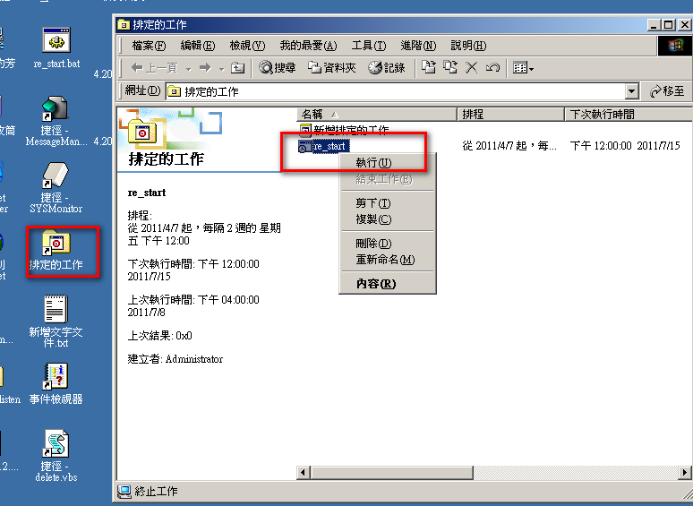
四、系統重啟之後，即會在畫面右下角看到”Alarm Server”的圖示，這樣就帶表啟動成功。
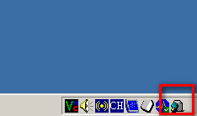

五、如果重啟後狀況依舊，則請聯絡謝正一/64179。

